Задания по функциональной грамотности.
Задание №1.
Интерпретация научной информации.
Известно, что урожайность любых культур зависит не только от плодородности почвы, но и от её уровня кислотности.
Кислотность почвы оценивается показателем pH.
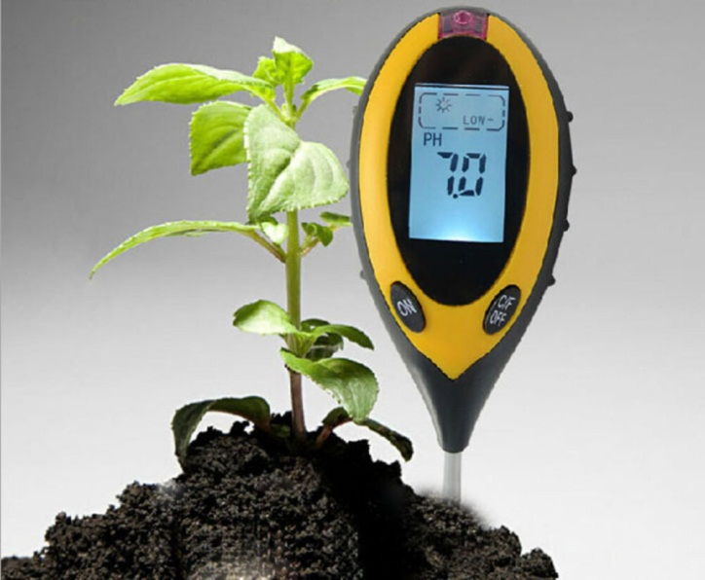

Виды почв по кислотности:

Сильнокислые — имеют рН меньше 4,
кислые —4.1-4,5,
среднекислые — 4,5-5,
слабокислые — 5.1-5,5,
близкие к нейтральным — 5,5-6,
нейтральные — 6-7,
щелочные - 7-8.

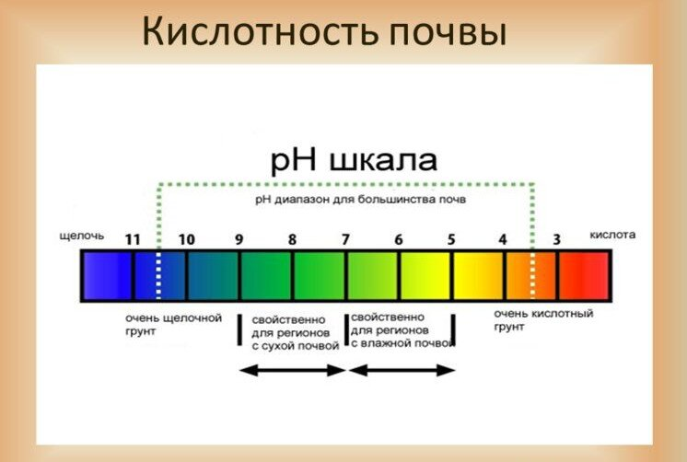

Какую почву любят наши растения?
Различные растения имеют неодинаковый уровень рН, благоприятный для их развития и роста. По отношению к кислотности почвы растения можно разделить на 4 группы,
Не переносящие кислых почв и требующие нейтральной или слабощелочной реакции почвенной среды (рН 6-7): капуста всех видов, свёкла, салат, лук, чеснок, перец, сельдерей.
Требующие слабо кислой и приближенного к нейтральному уровню (рН 5,6-6): фасоль, горох, огурцы, баклажаны.
Переносящие умеренную кислотность (рН 5,1-5,5): морковь, тыква, томаты
Переносят повышенную кислотность: картофель и щавель.
Почвы Хабаровского края.
Муниципальный район | Тип почв | Механический состав | Кислотность
Бикинский  Вяземский  Хабаровский  Комсомольский  Нанайский | Буро-подзолистые | Тяжелые суглинки и глина | Очень кислая и кислая
Бикинский  Вяземский  им. Лазо  Хабаровский | Лугово-бурые | Тяжелые суглинки | Кислая
Бикинский  им. Лазо  Верхнебуреинский  Нанайский  Комсомольский | Бурые лесные | Легкие и средние суглинки | Кислая
Комсомольский  Амурский  Аяно-Майский  Верхнебуреинский  Нанайский  Николаевский  Охотский  Район имени П. Осипенко  Советско-гаванский  Солнечный  Тугуро-Чумиканский  Ульчский | Торфяно – глеевые | Болотные торфяные | Умеренно кислая, кислая
 | Горно-таежные | Суглинки | Очень кислая и кислая
 | Горно-тундровые | Суглинки | Очень кислая и кислая

Вопрос :
Для выращивания каких растений подходит почва в вашей местности?
А. капуста всех видов, свёкла, салат, лук, чеснок, перец, сельдерей.
Б. фасоль, горох, огурцы, баклажаны.
В. морковь, тыква, томаты
Г. картофель и щавель
Ответ: ___________________
Характеристика задания
Тип задания: множественный выбор.
Компетенции и умения: интерпретация данных и использование научных доказательств для получения выводов.
Система оценивания
код | Содержание критерия
1 | Выбрано: В, Г.
0 | Другие варианты ответа
Задание №2
Семья Петровых из п. Де-Кастри выращивает на своем огороде овощи, которые не растут на кислых почвах. Для раскисления почвы они купили известь-пушонку. Петровы купили в магазине 2 пачки по 3,5 кг извести-пушонки. Рассчитайте, хватит ли им этого количества для внесения на 10 м2 почвы, если принять, что в Ульчском районе среднесуглиныстые очень кислые почвы. Ответ подтвердите расчетами.

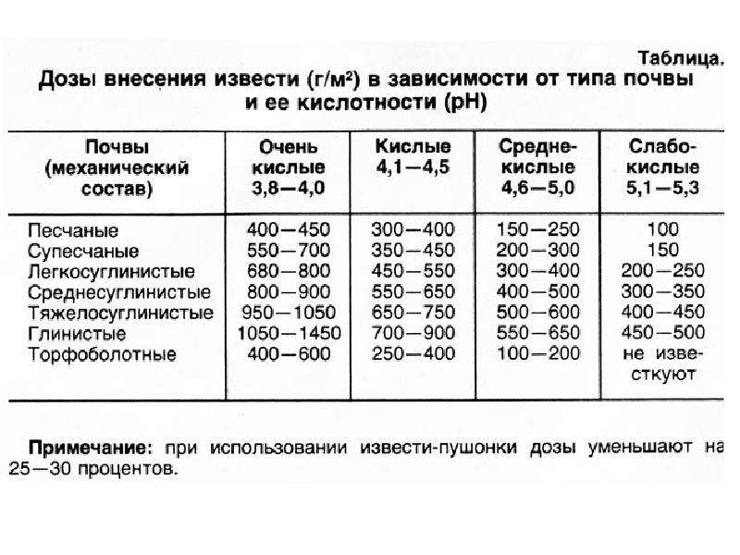
Ответ: да. На 10 м2 необходимо внести от 5.6 кг до 6.75 кг.
Характеристика задания
Тип задания: открытый ответ.
Компетенции и умения: интерпретация данных, вспомнить и применить умение решать задачи для использования их в жизненных ситуациях.
Система оценивания
код | Содержание критерия
2 | Дан ответ «да». Правильно рассчитано количество.
1 | Дан ответ «да». Допущена математическая ошибка в расчетах.
0 | Другие варианты ответов.

Задание №3
В 21:30 по местному времени 22 декабря 2020 года в Центр управления в кризисных ситуациях МЧС России по Хабаровскому краю поступило сообщение о возгорании на территории Комсомольского нефтеперерабатывающего завода. Незамедлительно на место происшествия были направлены подразделения пожарной охраны по повышенному номеру вызова. По прибытию было установлено, что произошла разгерметизация трубопровода на одной из технологических установок. На месте организована пенная атака для локализации и ликвидации возгорания. Всего задействовано на ликвидации последствий происшествия 36 человек и 11 единиц техники.
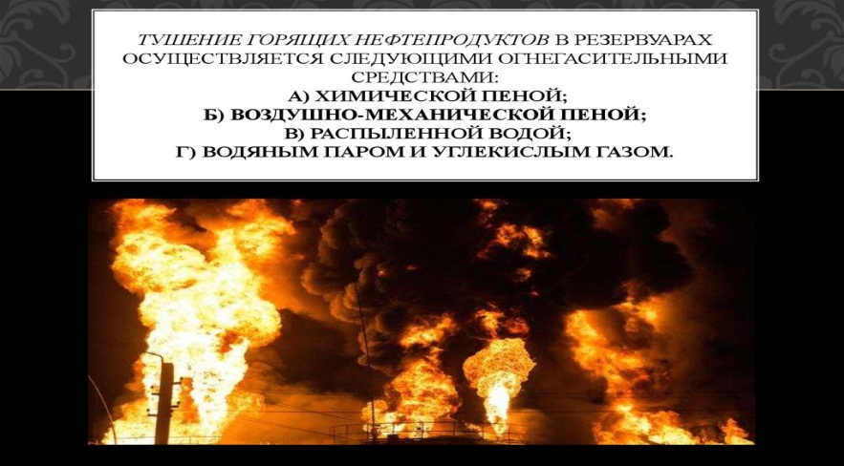

Почему горящие нефтепродукты нельзя тушить струей воды?
Ответ: Нефтепродукты легче воды, поэтому при тушении, они всплывают на поверхность воды и горение не прекращается. Нефтепродукты не растворяются в воде.
Характеристика задания
Тип задания: открытый ответ.
Компетенции и умения: интерпретация данных и использования их в жизненных ситуациях.
Система оценивания
код | Содержание критерия
1 | Дан верный ответ.
0 | Другие варианты ответов.

Задание №4
Более 22,8 тонн золота было добыто в Хабаровском крае по итогам января-октября 2020 года. Объемы добычи рудного золота — около 19 тонн.
Благодаря таким показателям, за 11 месяцев налоговые платежи в краевой бюджет от горнодобывающей отрасли превысили 8,5 млрд рублей, это на 30 процентов больше, чем годом ранее.
В пресс-службе правительства региона добавили, что в компаниях АО «Многовершинное» (Николаевский район), ООО «Ресурсы Албазино» (район им. П. Осипенко), ООО «НГК Ресурс» (Николаевский район) была увеличена добыча рудного золота.
В то же время, в Тугуро-Чумиканском, Ульчском, Аяно-Майском, им. П. Осипенко муниципальных районах продолжается реализация инвестиционных проектов по освоению новых золоторудных месторождений Кутынское, Дяппе, Малютка, Чульбаткан.
Выберите верные утверждения:
А. Хабаровский край является лидером по добыче золота в России.
Б. В Хабаровском крае растет число месторождений по добыче рудного золота.
В. В Ульчском районе реализуется инвестиционный проект по освоению золоторудных месторождений.
Г. В Хабаровском крае из металлов добывают только золото.
Д. Золото в районах Хабаровского края находят в основном в виде самородков.
Ответ:__________________
Характеристика задания
Тип задания: множественный выбор.
Компетенции и умения: интерпретация данных и использования их в жизненных ситуациях.
Система оценивания
код | Содержание критерия
2 | Выбраны пункты Б. и В.
1 | Допущена 1 ошибка
0 | Допущено 2 и более ошибки

Задание №5.
Сельскохозяйственное производство ведется в Хабаровском крае в крайне сложных природно-климатических условиях. Пахотные земли Хабаровского края представлены супесчаными, легко- и средне- суглинистыми бурыми лесными, тяжелосуглинистыми и глинистыми подзолисто-бурыми, лугово-глеевыми и лугово-бурыми почвами. Естественное плодородие этих почв недостаточно высокое. Поэтому при возделывании сельскохозяйственных культур необходимо применение комплекса агротехнических приемов, вследствие чего себестоимость продукции повышается. В структуре посевных площадей Хабаровского края преобладают: кормовые культуры, картофель, соя, зерновые и овощные культуры.
Нитрат кальция (кальциевая селитра)- химическое соединение Ca(NO3)2, соль азотной кислоты, используется как азотное удобрение, которое можно применять на кислых почвах. При подкормках картофеля в почву вносят 120 кг. азота на 1 гектар. Вычислите, сколько тонн (т) кальциевой селитры надо внести на поле площадью 6 гектаров (га).

Характеристика задания
Тип задания: открытый ответ.
Компетенции и умения: интерпретация данных и использования их в жизненных ситуациях, решение расчетных задач.
Система оценивания
код | Содержание критерия
3 | 1.Провильно рассчитана доля азота в кальциевой селитре.  2.Правильно рассчитано количество азота для внесения на 6 га.  3. Правильно рассчитано количество кальциевой селитры для внесения на 6 га.
2 | Правильно решено 2 пункта
1 | Правильно решен только первый пункт
0 | Допущены ошибки или не решены все пункты.

